2011 年上海市中考试卷及答案
理化试卷

考生注意：
（满分 150 分，考试时间 100 分钟）

化 学 部 分

本试卷化学部分含三个大题。
- 答题时，考生务必按大题要求在答题纸规定的位置上作答，在草稿纸、本试卷上答题一律无效。
可能用到的相对原子质量：H—1 C—12 N—14 O—16 S—32

六、选择题（共 20 分）
下列各题均只有一个正确选项，请将正确选项的代号用 2B 铅笔填涂在答题纸的相应位置上，更改答案时，用橡皮擦去，重新填涂。
- 空气中体积分数最大的气体是 （ ）
  - 氧气 B. 氮气 C. 氢气 D. 二氧化碳
- 硅是一种重要的半导体材料。硅的元素符号是 （ ）
  - He B. P C. Si D. Al
- ClO2是一种新型、高效的消毒剂，其中氯元素的化合价为 （ ） A. -2 B. -1 C. +2 D. +4
- 生活中常见的物质属于溶液的是 （ ）
  - 番茄汁 B. 矿 泉水 C. 牛奶 D. 蒸馏水
- 本市公共场所已全面实施禁烟。香烟烟雾中易于血红蛋白结合的物质是 （ ）
  - 水蒸气 B. 二氧化碳 C. 一氧化碳 D. 二氧化硫

- 用“ ”表示氢原子、“ ”表示氧原子，表示一个水分子的是 （ ）

  - B. C. D.
- 氢氧化钙是一种建筑材料，它的俗名是 （ ）
  - 生石灰 B. 石 灰石 C. 大 理石 D. 熟石灰
- 属于同素异形体的一组物质是 （ ）

A. 一氧化碳和二氧化碳 B. 水和双氧水
C. 金刚石和石墨 D. 氧气和液氧
- 物质在氧气燃烧的现象叙述错误的是  A. 木炭：发出白光 B. 硫粉：淡蓝色火焰 | （ | ）
C. 红磷：大量白眼 D. 铁丝：火星四射  36. 在化学反应3H + WO ⎯高⎯温⎯→ W+3H O 中，氧化剂是  2 3 2 | （ | ）

A.WO
3

B. H
2
C. W D. H O
2

- 用氯化钠固体和蒸馏水配制 100g10%的氯化钠溶液，不需要的实验仪器是 （ ）
  - 玻璃棒 B. 蒸 发皿 C. 烧杯 D. 天 平
- 氢氧化镁可治疗胃酸过多： Mg(OH) + 2HCl ⎯⎯→ MgCl + 2H O ，该反应属于（ ）
2 2 2
  - 分解反应 B.化合反应 C.置换反应 D.复分解反应
- 图示实验操作正确的是 （ ）

B. 倾倒液体 C. 氢气还原氧化铜 D. 测定溶液 PH
- 常见的实验只发生物理变化的是 （
  - 活性炭吸附墨水中的色素 B.氢气燃烧
C.无水硫酸铜检验水 D.稀硫酸除铁锈
- 物质的用途错误的是 （
  - 生石灰可作干燥剂 B.氧气可作燃料
C.无水硫酸铜检验水 D.稀硫酸除铁锈
- 化学方程式是世界通用的化学语言，正确的化学方程式是 （
- 加 热 胆 矾


）

）

）

Mg+O
2
⎯△⎯→ MgO
2

2KClO
⎯M⎯nO⎯2→ 2KCl + O ↑

3 △ 2

2NaOH+SO
2

⎯⎯→ Na SO
2 4

+H O
2

BaCl
2

Na CO
2 3

⎯⎯→ BaCO↓+2NaCl
3

- 规范的操作时实验成功的前提，实验操作正确的是 （ ） A.蒸发操作时，蒸发皿必须放在石棉网上，用酒精灯外焰加热
- 取少量液体试剂时，滴管深入试剂瓶内液体中，挤压胶头吸液
- 用试管夹夹持试管给液体加热时，需要移动试管，以防受热不均和液体冲出D.实验结束后，剩余的试剂都应放回原试剂瓶
- 只用一种试剂就能将NaOH、NaCl、BaCl2三种溶液鉴别出来，它是 （ ）

  - CuSO
溶液 B. Na
4
SO 溶液 C. 酚酞试液 D. Fe(NO
2 4 3
) 溶液
3

- 右图装置可用于气体的手机、检验、除杂和体积的测量等，不能完成的实验是 （ ）

- 有关化学性质推断正确的是（）
- 气体从a 端通入，收集氧气
- 瓶内装有澄清石灰水，检验氧气中是否混有二氧化碳
- 瓶内装有氢氧化钠溶液，吸收一氧化碳中混有的二氧化碳D.在 b 端接量筒，瓶内装满水，测量气体的体积
  - 两种物质相互反应生成盐和水，证明该反应是中和反应
  - 在同一化合物中，金属元素一定显正价，非金属元素一定显附加
  - 一定温度下，往氢氧化钙饱和溶液中加入氧化钙，溶质、溶剂的质量一定改变
  - 某物质在空气中燃烧生成二氧化碳和水，证明该物质含碳、氢、氧三种元素

七、填空题（共 19 分）
请将结果填入答题纸的相应位置。
47、生活离不开化学。
①食醋中约含有 3%—5%的醋酸（C2H4O2），醋酸由 （1） 种元素组成。C2H4O2 的摩尔质量为
（2） ，0.5 molC2H4O2 分子中约含有 （3） 个氧原子。

②右图是电解水的装置，写出水电解的化学方程式 （4） ， 分子个数之比与 （5） （填“质量”或“物质的量”）温常压下甲气体和乙气体的溶解度分别为 1.63 × 10₋₃
4.34×10₋₃ g/100g 水。在电解过程中，甲、乙两种气体的
（6） 2:1（填“大于”或“小于”）

其生成物的之比相等。常g/100g 水、体积比可能

48、联合国将 2011 年定为“国际化学年”以彰显化学对知识进步、环境保护和经济发展的重要贡献。
温度
0
10
20
30
40
50
60
70
80
90
10
（℃）
KNO3 | 13.3 | 20.9 | 32 | 45.8 | 64 | 85.5 | 110 | 138 | 169 | 202 | 246
NaCl | 35.7 | 35.8 | 36 | 36.3 | 36.6 | 37 | 37.3 | 37.8 | 38.4 | 39 | 39.8

①拉瓦锡通过实验揭示了质量守恒定律。根据质量守恒定律推断，在化学反应

C + H
O 高温
CO + X ，X 的化学式是 （7） 。

2 ⎯⎯⎯⎯⎯⎯→
②科学家发现月球表面陨石坑中存在固态的H2O，还有Hg、NH3、CH4 等物质，其中属于单质的是
（8） ，属于氧化物的是 （9） ，属于有机物的是 （10） 。如果除 Hg 以外的其余三种物质按照H2O、NH3 、CH4 的顺序排列，则排列的依据是 （11）（写一种即可）
③科学家正致力于把过多的二氧化碳转化为有益的物质，可以缓解 （12） 这一当前突出的环境问题。
④化学的使用大幅度提高了粮食产量。如K2CO3 是一种 （13） 肥（填“氮”、“磷”或“钾”）。用 K2CO3 进行焰色反应，透过蓝色钴玻璃看到的火焰呈 （14） 色。
49、下表是 KNO3、NaCl 在不同温度下的溶解度（单位：g/100g 水）
①以上两种物质溶解度的变化受温度影响较小的是 （15 ） 。
②30℃时，KNO3 的溶解度是 （16） g/100g 水
③KNO3 溶液中含有少量 NaCl 时，可通过 （17） 的方法提纯。
④对③析出的晶体和剩余溶液描述正确的是 （18） （填写编号）。Ⅰ、剩余溶液一定是 KNO3 饱和溶液
Ⅱ、剩余溶液一定是 NaCl 不饱和溶液
Ⅲ、上述方法可以将两者完全分离Ⅳ、析出的晶体中只含有 KNO3

⑤在一定温度下，将含 69gKNO3、18gNaCl 的混合物完全溶解在 50g 水中。改变温度使 KNO3 析出，NaCl 不析出，则温度T（℃）的范围是 （19） （硝酸钾和氯化钠溶解度互不影响）。

八、简答题（共 21 分）
请根据要求在答题纸相应的位置作答。
50、有一瓶标签破损的稀硫酸，为测定其溶质质量分数，取出20g 溶液，加入足量的锌粒。充分反应后， 产生的氢气 0.02g
①计算 20g 溶液中H2SO4 的物质的量（根据化学方程式列式计算）
②计算并在新标签的横线上填写该溶液的溶质质量分数。
51 、①

装置图
实验室制取二氧化碳
结合下列实验
回答有关问题

Ⅰ、仪器a 的名称是 （1） 。
Ⅱ、用大理石和稀盐酸制取二氧化碳，反应的化学方程式是 （2） 。二氧化碳的收集方法是
（3） 。
Ⅲ、符合启普发生原理的装置是 （4） （填编号）。
②制取二氧化碳后剩余溶液的成分探究（假设二氧化碳已完全放出，杂质不溶于水且不参加反应）：
甲、乙同学分析认为剩余溶液中一定有氯化钙，可能有盐酸。为验证是否含有盐酸， 他们采用了不同方法进行实验，得到了相同的结论。
查找资料：氯化钙溶液呈中性
实验操作
实验现象
结论

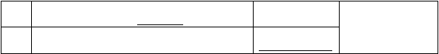
甲
乙
取样于试管中，滴加 （5） 试液
取样于试管中，逐滴滴加碳酸钠溶液至过量
试液变红
（6）
有盐酸
丙同学取样于试管中，滴加硝酸银溶液，产生白色沉淀，再加入稀硝酸，沉淀不溶解，由此得出和 甲、乙一致的结论。甲、乙认为丙的实验设计部合理。理由是 （7） 。
③从剩余溶液中得到尽可能多的氯化钙固体。
同学们认为加入稍过量的 （8） （填化学式），经 （9） 、蒸发等操作后即可完成。

52、实验室废液中含有硝酸银、硝酸铜，实验小组利用稀硫酸和铁粉分离回收银和铜，设计如下方案。 先在废液中加入过量的铁粉，充分反应后过滤得到滤渣A，其成分为银、铜和铁。再对滤渣A 按如下流程图处理：
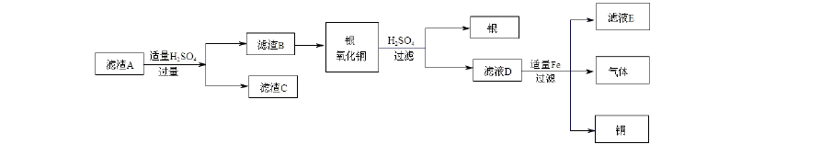①先在废液中加过量的铁粉，过量的目的是 （10） 。 Ⅰ、加快反应速度 Ⅱ、铁的金属活动性较强 Ⅲ、使反应充分进行
②写出CuO
与H2SO4 反
应的化学方
程
式

（11） 。
③滤液D 中溶质的成分有 （12） （填化学式）.
④含有硫酸亚铁的滤液有 （13） （填框图中字母）.
⑤如果在过滤操作中发现滤液浑浊，在仪器洁净、滤纸未破损的前提下，你认为滤液的浑浊的原因可 能是 （14） 。

2012 年上海中考化学试卷解析

一、选择题（60 分）
- 拉瓦锡用汞进行实验，发现了空气的组成．汞元素的符号是（ ）
A． Ag
B． He
C． Hg
D． Mg


考点： 元素的符号及其意义。
专题： 物质的微观构成与物质的宏观组成。
分析： 根据元素符号所表示的元素分析解答．汞元素的符号是Hg． 解答： 解：A、Ag 表示银元素，不符合题意；
B、He 表示氦元素，不符合题意； C、Hg 表示汞元素，正确；
D、Mg 表示镁元素，不符合题意；
故选 C．

点评： 本题考查了元素符号的记忆和应用，注重基础，难度不大．

- 物质在不断的运动变化，属于物理变化的是（ ）
A． 冰雪融化
B． 大米酿酒
C． 木炭燃烧
D． 铁锭生锈

考点： 化学变化和物理变化的判别。
分析： 化学变化是指有新物质生成的变化，物理变化是指没有新物质生成的变化，化学变化与物理变化的本质区别是有无新物质生成，据此抓住化学变化和物理变化的区别结合事实进行分析判断即可．
解答： 解：A、冰雪融化的过程中只是状态发生改变，没有新物质生成，属于物理变化．
B、大米酿酒的过程中有新物质酒精等生成，属于化学变化． C、木炭燃烧的过程中有新物质二氧化碳等生成，化学变化． D、铁锭生锈的过程中有新物质铁锈生成，属于化学变化． 故选 A．
点评： 本题难度不大，解答时要分析变化过程中是否有新物质生成，这里的新物质是指和变化前的物质是不同种的物质，若没有新物质生成属于物理变化，若有新物质生成
属于化学变化．

- 下列不属于化学研究对象的是（ ）
A． 水的电解
B． 水的浮力
C． 水的分子结构
D． 水的元素组成


考点： 化学的研究领域。专题： 课本知识同类信息。
分析： 化学研究的是物质的组成、结构、性质以及变化规律的基础自然科学．
解答： 解：A、水的电解生成氢气和氧气属于物质的变化，属于化学研究的对象，故A 错；
B、水的浮力属于物理学研究的内容，不属于化学研究的对象，故B 正确；
C、水的分子结构属于物质的结构，属于化学研究的对象，故C 错； D、水的元素组成属于物质的组成，属于化学研究的对象，故D 错． 故选B．
点评： 熟记化学研究的对象，知道学习了化学后，我们能干什么，如何用化学知识服务于
社会．

- 向 pH=11 的溶液中滴加石蕊试剂，溶液呈（ ）
A． 无色
B． 紫色
C． 红色
D． 蓝色


考点： 酸碱指示剂及其性质；溶液的酸碱性与pH 值的关系。
分析： 可以根据石蕊的变色情况以及溶液的pH 值和溶液的酸碱性之间的关系分析解答． 解答： 解：酸性溶液可使石蕊变红，碱性溶液可使石蕊变蓝；pH=11，说明溶液显碱性，所
以向 pH=11 的溶液中滴加石蕊试剂，溶液呈蓝色； 故选 D．
点评： 了解相关知识即可正确解答：石蕊的变色情况是“酸红碱蓝中不变”；pH＜7 的溶液显
酸性，pH＞7 的溶液显碱性，pH=7 的溶液是中性．

- 含有+2 价氮元素的物质是（ ）
A． N2O
B． NO
C． NO2
D． N2O5


考点： 化合价规律和原则；有关元素化合价的计算。专题： 化学用语和质量守恒定律。
分析： 根据在化合物中正负化合价代数和为零，结合各选项中的化学式进行解答本题． 解答： 解：A、N2O 中氧元素显﹣2 价，故氮元素的化合价为+1 价，故A 错误；
B、NO 中氧元素显﹣2 价，故氮元素的化合价为+2 价，故B 正确；
C、NO2 中氧元素显﹣2 价，故氮元素的化合价为+4 价，故C 错误； D、N2O5 中氧元素显﹣2 价，故氮元素的化合价为+5 价，故D 错误． 故选B．
点评： 本题难度不大，考查学生利用化合价的原则计算指定元素的化合价的能力．
6．定向爆破伴有反应：2Al+Fe2O3
Al2O3+2Fe，此反应中还原剂是（
）

A． Al
B． Fe
C． Fe2O3
D． Al2O3

- 某矿石样本含有如图所示的四种元素，该矿石中可能含有的物质是（ ）
A． CaCl2
B． SiO2
C． H2O
D． Fe2O3
考点： 还原反应。
专题： 化学反应的基本类型和能量变化。
分析： 在氧化还原反应中，氧化剂失去了氧被还原，发生了还原反应； 还原剂是得到氧， 发生了氧化反应；此反应中，铝是还原剂．
解答：
解：由化学方程式 2Al+Fe2O3 Al2O3+2Fe 可知，铝在反应中得到了氧，发生了氧
化反应，是还原剂． 故选 A．
点评： 解答本题的关键是要充分理解氧化还原反应的含义，只有这样才能对问题做出正确
的判断．


考点： 金属元素的存在及常见的金属矿物。专题： 金属与金属材料。
分析： 根据给定元素在自然界中的存在形式来分析判断．
解答： 解：氧元素在自然界中大多以游离态存在于空气中，硅元素既有游离态也有化和态的，其中化合态的硅元素主要以硅酸盐或二氧化硅的形式存在，钙元素、硫元素在自然界中以其稳定的盐的形式存在．
故选B．
点评： 本题考查角度新颖，要求学生知道常见元素在自然界中的存在知识，难度不大．

- 物质的名称和俗名对应正确的是（ ）
A． 碳 60﹣石墨
B． 氢氧化钾﹣纯碱 C． 氯化钠﹣食盐
D． 硝酸钾﹣草木灰

考点： 酸碱盐的应用；化学式的书写及意义。


9．溶洞中存在的反应：CaCO3+CO2+H2O→（CaHCO3）2 此反应属于（
）
A． 化合反应 B． 分解反应 C． 置换反应 D． 复分解反应
专题： 常见的碱 碱的通性；常见的盐 化学肥料；化学与生活。
分析： 依据所学的物质俗称对选项中的物质与俗称的对应关系进行判断即可； 解答： 解：A、碳 60 和石墨都是碳的单质，但结构不同不是同一种物质；
B、氢氧化钾俗称苛性钾，碳酸钠俗称纯碱，所以氢氧化钾的俗称不是纯碱；
C、食盐的主要成分是氯化钠，所以一般情况下所说的食盐即是氯化钠； D、碳酸钾是草木灰的主要成分，所以硝酸钾的俗称不是草木灰；
故选 C．
点评： 本题较简单，通过回答本题可以看出学生应对基础知识多积累，多记忆，从而熟悉初中化学常见的化学物质的名称、化学式及俗称．


考点： 反应类型的判定。
专题： 化学反应的基本类型和能量变化。
分析： 反应类型有四个：化合反应、分解反应、置换反应和复分解反应．置换反应是一种单质和一种化合物反应生成另一种单质和另一种化合物的化学反应；化合反应是多 变一；分解反应是一变多；复分解反应是两种化合物互相交换成分，生成另外两种
化合物．CaCO3+CO2+H2O→（CaHCO3）2 是三种物质生成一种物质，此反应属于化合反应．
解答： 解：A、三种物质生成一种物质，此反应属于化合反应，故选项正确；
B、分解反应是一变多，故选项错误；
C、置换反应是一种单质和一种化合物反应生成另一种单质和另一种化合物的化学反应，故选项错误；
D、复分解反应是两种化合物互相交换成分，生成另外两种化合物的反应，故选项错误；
故选 A
点评： 本考点考查了基本反应类型的判断，要牢记四个基本反应类型的概念，并会理解应用．本考点基础性比较强，主要出现在选择题和填空题中．

- “○”和“●”表示不同的元素，以下图示表示单质的是 （ ）
A．
B．
C．
D．


考点： 微粒观点及模型图的应用；单质和化合物的判别。专题： 微观粒子模拟图型；物质的分类。
分析： 单质为同种元素组成的纯净物，其分子则是由同种原子所构成；判断物质为单质， 首先确定物质为纯净物，然后确定物质的分子由同种原子构成．
解答： 解；A、该图示分子为两种构成不同的分子，为两种物质的分子，则图示物质是混合物，故错误；
B、该图示是由一种分子构成，是一种物质的分子是纯净物，但该分子由不同种原子构成，所以该图示物质是化合物，故错误；
C、图中分子构成相同，为同种物质的分子，图所示物质为纯净物；而每个分子是由
同种原子构成的单质分子，则该图所示物质为单质，故正确；

- 酒精灯的火焰太小时，将灯芯拨得松散一些，可能火焰更旺，其原理是（ ）
D、图中分子为两种构成不同的分子，为两种物质的分子，图示物质为混合物；故D
不正确； 故选 C．
点评： 构成相同的分子为同种物质的分子，只含有一种分子的物质为纯净物；同种原子构
成的分子为单质分子，不同种原子构成的分子为化合物分子．

考点： 燃烧与燃烧的条件。专题： 课本知识同类信息。
分析： A、可燃物的着火点一般情况下不变；
B、可燃物的着火点一般情况下不变；
C、将灯芯拨得松散一些，不会改变空气中氧气含量；
D、将灯芯拨得松散一些，增大可燃物与空气的接触面积，使火焰更旺． 解答： 解：A、可燃物的着火点一般情况下不变，故A 错误；
B、可燃物的着火点一般情况下不变，故B 错误；
C、将灯芯拨得松散一些，不会改变空气中氧气含量，故C 错误；
D、将灯芯拨得松散一些，增大可燃物与空气的接触面积，使火焰更旺，故D 正确． 故选 D
点评： 增大燃烧物与氧气的接触面积，会使燃烧更充分，更旺．
A． 降低可燃物的着火点
C． 增加空气中氧气含量
B． 提高可燃物的着火点
D． 增大可燃物与空气的接触面

- 图示实验操作正确的是（ ）
A．
B．
C．
D．
振荡试管
放回滴瓶
检查气密性
加热液体


考点： 实验操作注意事项的探究；检查装置的气密性。专题： 实验操作型。
分析： A、根据给试管内的液体加热时的注意事项分析；
B、振荡试管时要左右晃动； C、滴瓶内的滴管不需清洗；
D、检查图示装置的气密性时，用夹子夹住导管，向长颈漏斗中加水，漏斗中的液面不下降，说明气密性良好．
解答： 解：A、给试管内的液体加热时，试管内液体不可超过试管容积的三分之一，试管与桌面成 45°角，用外焰加热，故 A 正确；
B、振荡试管时要左右晃动，不可上下晃动，故B 错误； C、滴瓶内的专用滴管不需清洗，故C 错误；
D、检查图示装置的气密性时，用夹子夹住导管，向长颈漏斗中加水，漏斗中的液面不下降，说明气密性良好，故D 错误．
故选 A
点评： 化学是以实验为基础的学科，掌握一些基本的实验技能是同学们必须具备的能力．

- 物质的用途与利用的性质对应关系正确的是（ ）
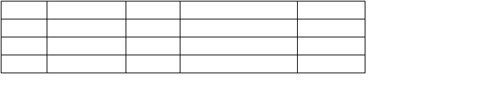
A
物质 氧化钙
用途 干燥剂
性质 能与水反应
A． A
B
盐 酸除铁锈挥发性
B． B
C
氩 气保护气
通电后能发有色光
C． C
D
金 刚 石切割玻璃稳定性
D． D

考点： 常见气体的用途；酸碱盐的应用；碳单质的物理性质及用途。专题： 结合课本知识的信息。
分析： 氧化钙能与水反应，是常用的干燥剂；浓盐酸具有挥发性，稀盐酸能除铁锈，利用的是酸性而非挥发性；氩气的化学性质不活泼，因此能做保护气；金刚石是天然存在的最硬的物质，因此可以切割玻璃．
解答： 解：A、氧化钙能与水反应，是常用的干燥剂，故选项正确；
B、浓盐酸具有挥发性，稀盐酸能除铁锈，利用的是酸性而非挥发性，故选项错误； C、氩气的化学性质不活泼，因此能做保护气，故选项错误；
D、金刚石是天然存在的最硬的物质，因此可以切割玻璃，故选项错误； 故选 A．
点评： 本考点考查了常见物质的用途，属于结合课本知识的信息，也体现了性质决定用途，
用途反映性质的理念．

- 用锌从含有硝酸银的废液中回收银，正确的化学方程式是（ ）
A． Zn+Ag（NO3）2→Ag+Zn（NO3）2
C． Zn+2AgNO3→2Ag+Zn（NO3）2
B． Zn+AgNO3→Ag+ZnNO3
D． Zn+AgNO3→Ag+Zn（NO3）2

考点： 金属活动性顺序及其应用。专题： 金属与金属材料。
分析： A、违背客观事实，硝酸银的化学式书写错误； B、违背客观事实，硝酸锌的化学式书写错误； C、根据书写化学反应的原则进行分析；
D、没有遵守质量守恒定律，没有配平化学方程式．
解答： 解：A、硝酸银的化学式错误，应是 AgNO3，故 A 错误；
B、硝酸锌的化学式错误，应是 Zn（NO3）2，故 B 错误；
C、Zn+2AgNO3=2Ag+Zn（NO3）2，此化学方程式完全正确，故C 正确； D、方程式未配平，应为：Zn+2AgNO3→2Ag+Zn（NO3）2，故 D 错误． 故选 C．
点评： 掌握书写化学方程式的步骤、方法、技巧；了解正确书写化学方程式的注意事项．


- 下列有关 SO2 的叙述正确的是（
  - SO2 的摩尔质量是 64g
  - 1molSO2 中含有 1molO2
  - SO2 的物质的量是指 SO2 的质量
）
D． SO2 中氧原子与硫原子的物质的量之比大于它们的质量比
考点： 有关化学式的计算和推断。


专题： 常规题型。
分析： A、根据摩尔质量的单位考虑；B、根据二氧化硫中含有氧元素考虑；C、根据物质的
量与质量是不同的物理量；D、根据SO2 中氧原子与硫原子的物质的量之比与它们的质量比计算考虑．
解答： 解：A、摩尔质量的单位是 g/moL，故 A 错；
B、二氧化硫中不含有氧气，含有氧元素，故B 错；
C、SO2 的物质的量是指摩尔质量，并不是二氧化硫的质量，故C 错；
D、SO2 中氧原子与硫原子的物质的量之比为：2：1；SO2 中氧原子与硫原子的质量比为：16×2：32=1：1，故 D 正确．
故选 D．
点评： 解答本题的关键是要知道摩尔质量的单位，物质的量的计算方法和质量的计算．

- 在盛有稀硫酸的烧杯中，分别加入下列物质，最终只存在无色液体的是（ ）
A． BaCl2 溶液、NaOH 溶液
C． Fe2（SO4）3 溶液、NaNO3 溶液
B． Na2CO3 溶液、KOH 溶液
D． Cu 片、Na2SO4 溶液

考点： 离子或物质的共存问题。
专题： 物质的分离、除杂、提纯与共存问题。
分析： 最终只存在无色液体说明不能有有颜色的离子，不能产生沉淀． 解答： 解：A、氯化钡溶液能与硫酸反应生成硫酸钡沉淀，故A 错；
B、硫酸与碳酸钠、氢氧化钾都能反应，生成硫酸钠、水、二氧化碳，硫酸钾和水； 所以最后只存在无色液体，故B 正确；
C、硫酸铁溶液属于黄色溶液，故C 错；
D、铜片不能与硫酸反应，最后得到的液体中会混有铜片，故D 错． 故选B．
点评： 解答本题关键是要知道常见的有颜色的离子：铁离子：黄色，亚铁离子：浅绿色，
铜离子蓝色．

- 以下是几个常见实验的注意事项：
①在试管中加热胆矾，试管口要略低于试管底部
②铁丝在氧气中燃烧，集气瓶中要预先放入少量水
③氯酸钾制氧气实验完毕，先将导管移出水槽再停止加热，它们的目的都是为了防止（ ）
A． 水倒流
B． 温度过高
C． 容器破裂
D． 反应过慢
考点： 实验操作注意事项的探究。
专题： 常见仪器及化学实验基本操作。
分析： ①在试管中加热胆矾，试管口要略低于试管底部，防止冷凝水流入试管底部，引起试管炸裂；
②铁丝在氧气中燃烧，集气瓶中要预先放入少量水，防止生成的高温熔融物炸裂瓶底；
③氯酸钾制氧气实验完毕，先将导管移出水槽再停止加热，它们的目的都是为了防止水倒流入试管，引起试管破裂．
解答： 解：①在试管中加热胆矾，试管口要略低于试管底部，防止冷凝水流入试管底部， 引起试管炸裂；
②铁丝在氧气中燃烧，集气瓶中要预先放入少量水，防止生成的高温熔融物炸裂瓶
底；


③氯酸钾制氧气实验完毕，先将导管移出水槽再停止加热，它们的目的都是为了防止水倒流入试管，引起试管破裂．所以：
A、水倒流是不完全正确的； B、温度过高是错误的；
C、容器破裂是正确的； D、反应过慢是错误的． 故选 C
点评： 化学是以实验为基础的学科，掌握实验中的一些注意现象是同学们必须做到的．

- 一定温度下，向烧杯中加入一定质量的水，仅有部分晶体溶解．所得溶液与原溶液相比，说法正确的 是（ ）

A． 溶剂的质量增加，溶液颜色变浅
C． 溶质的质量增加，溶液颜色变深
B． 溶质溶解度不变，溶液颜色变深
D． 溶质溶解度不变，溶液颜色不变

考点： 固体溶解度的概念。专题： 常规题型。
分析： 根据溶解度的影响因素和溶液颜色的深浅与溶质质量分数有关考虑本题．
解答： 解：A、加入水溶剂增多，但一开始溶液饱和，加入一定量的水，仅有部分晶体溶解， 说明溶液仍然饱和，饱和溶液的质量分数与溶解度有关，因为温度不变所以溶解度 不变，溶质质量分数也不变，所以溶液颜色不变，故A 错；
B、溶解度受温度影响，温度不变溶解度就不变，加入水溶剂增多，但一开始溶液饱和，加入一定量的水，仅有部分晶体溶解，说明溶液仍然饱和，饱和溶液的质量分 数与溶解度有关，因为温度不变所以溶解度不变，溶质质量分数也不变，所以溶液 颜色不变，故B 错；
C、加入一定量的水变成不饱和又溶解了一部分溶质，所以溶质质量增加，但溶液颜色是不变的，故C 错；
D、溶解度受温度影响，温度不变溶解度就不变，加入水溶剂增多，但一开始溶液饱和，加入一定量的水，仅有部分晶体溶解，说明溶液仍然饱和，饱和溶液的质量分 数与溶解度有关，因为温度不变所以溶解度不变，溶质质量分数也不变，所以溶液 颜色不变，故D 正确．
故选 D．
点评： 恩替关键是要知道溶解度的影响因素是温度，溶液颜色的深浅与溶液中溶质质量分数有关即溶液的浓度有关．

- 在隔绝空气下，用木炭还原氧化铜．下列叙述正确的是（ ）
- 反应前后固体中氧原子的物质的量保持不变
- 反应前后固体减轻的质量等于氧化铜中氧元素的质量
- 反应中消耗的氧化铜与碳的物质的量一定相等
- 反应中铜元素在固体中的质量分数逐渐变大

考点： 碳、一氧化碳、氢气还原氧化铜实验。专题： 化学方程式的关系。

分析： 根据木炭还原氧化铜的反应原理书写方程式，根据方程式进行分析，并作出正确的判断．
解答：
解：木炭还原氧化铜的化学反应方程式为：C+2CuO 2Cu+CO2．
A、根据该反应方程式知，反应前固体CuO 中含有氧原子，反应后固体 Cu 中不含有氧原子，所以该叙述错误；
B、根据质量守恒定律知，反应前后固体减轻的质量等于反应后生成的二氧化碳的质量，所以该叙述错误；
C、根据该反应方程式知，反应中消耗的氧化铜的物质的量是碳的物质的量的2 倍， 所以该叙述错误；
D、根据该反应方程式知，反应中铜元素在固体中的质量分数逐渐变大，所以该叙述正确；
故选 D．
点评： 解答此题时，需要正确书写化学方程式．书写化学方程式要遵守两个原则：一是必须以客观事实为基础，绝不能凭空臆想、臆造事实上不存在的物质和化学反应；二是要遵守质量守恒定律，等号两边各原子种类与数目必须相等．

- 取一定量的氧化铁与氧化铜的混合物，加入稀硫酸（含0.1molH2SO4），恰好完全反应成盐和水．原混合物中氧元素的质量是（ ）
A． 6.4g
B． 3.2g
C． 1.6g
D． 0.8g

考点： 根据化学反应方程式的计算；实验探究物质的组成成分以及含量。专题： 有关化学方程式的计算。
分析： 根据氧化铁和氧化铜与稀硫酸反应的化学方程式结合硫酸的物质的量，根据氧元素的质量守恒来完成解答．
解答： 解：氧化铁和氧化铜与稀硫酸反应的化学方程式为：Fe2O3+3H2SO4═ Fe（2 SO4）3+3H2O， CuO+H2SO4═ CuSO4+H2O；由于氧化铜和氧化铁的混合物与0.1mol 硫酸恰好完全反
应，故联立两个化学方程式可得：
Fe2O3+CuO+4H2SO4═ Fe2（SO4）3+CuSO4+4H2O， 4 4
0.1mol 0.1mol
分析化学方程式可以知道硫酸根中氧元素没有发生改变，依然在硫酸根中，而氧化铜和氧化铁中的氧元素则转变为水中的氧元素，即混合物中氧元素的质量和水中氧
元素的质量相等，而水中氧元素的质量为：0.1mol×18g/mol× =1.6g．分析所给的选

项可以知道选项C 是正确的． 故选 C．
点评： 解答这类题目时，首先，赏析问题情景，找到实验探究的反应原理；再根据实验的反应原理，利用所称取的样品进行实验探究，分析推断出该物质的组成成分；然后， 根据化学方程式计算出该样品中某一成分的质量，得出所要探究的物质中该成分的 含量；进而推算出其它成分的含量．

二、填空题（20 分）
- “化学…我们的生活，我们的未来”
①“化学使天更烂，水更清．”汽车尾气处理装置能使某些有毒气体转化为无毒气体：

2NO+2CO→N2+2CO2 该反应涉及的物质中， N2 在空气中含量最高， CO2 是光合作用的原料，能与血红蛋白结合的是 CO ．竹子可加工成具有吸附作用的物质，其作用与实验室中常用的 活性炭 （填物质名称）相似．
②“化学为人类提供动力．”氢能属于绿色能源，氢气燃烧的化学方程式是 2H2+O2
2H2O ．可燃

冰是一种新型能源，在我国南海储量很高．其主要成分为甲烷（CH4），甲烷属于 有机物 （填“无机物”或“有机物”）．
③“化学为生命密码解锁．”DNA 承载着生命遗传密码，胞嘧啶（C4H5ON3）是DNA 水解产物之一．胞嘧啶
由
4 中元素组成，6.02×1024 个 C4H5ON3 分子的物质
10 mol．

考点： 书写化学方程式、文字表达式、电离方程式；常见气体的用途；有机物的特征、分类及聚合物的特性。
专题： 元素与化合物。
分析： ①根据空气中成分的体积含量考虑；根据光合作用的原料考虑；根据一氧化碳的毒性和竹子的结构特点考虑；②根据方程式的写法和有机物的判断方法考虑；③根据物质的元素组成和物质的量与分子个数的关系考虑．
解答： 解：①空气中各成分及体积分数为：氮气：78%、氧气：21%、稀有气体：0.94%、二氧化碳 0.03%、水蒸气和杂质：0.03%．所以氮气最多；光合作用的原料有二氧化碳和水，所给方程式中只能是二氧化碳；一氧化碳能与血红蛋白结合，使人体缺氧而中毒；由于竹子具有疏松多孔的结构具有吸附性与活性炭性质相同；
②反应物是氢气和氧气，生成物是水，用观察法配平，反应条件是点燃，写在等号的上边；甲烷中含有碳元素（不是碳的氧化物、碳酸盐）属于有机物；
③胞嘧啶（C4H5ON3）由 C、H、O、N 四种元素组成；6.02×1024 个 C4H5ON3 分子的物质的量为 =10．
故答案为：①N2；CO2；CO；活性炭；②2H2+O2 2H2O；有机物；③4；10． 点评： 解答本题的关键是要知道空气中成分及其含量，光合作用的原料，方程式的写法，
分子个数与物质的量的关系．

- 溶解度可表示物质溶解性的大小．
①如图 1 是甲、乙、丙三种固体物质（均不含结晶水）的溶解曲线．
I.20℃时，甲溶解度 ＜ （填“＞”、“＜”或“=”）乙溶解度．
- 0℃时，乙和丙 能 （填“能”或“不能”）形成溶质质量分数相同的饱和溶液．
- 0℃时，烧杯中分别盛有相同质量甲、乙、丙的饱和溶液，各加入等质量的对应固体，并升温至 50℃．请
填表．

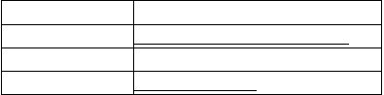
烧杯中的溶质甲
乙丙
烧杯中固体的变化
固体逐渐减少，至全部溶解固体逐渐减少至全部溶解
固体逐渐增加

- 打开可乐瓶，溢出大量气体，由此可见，压强越小，CO2 的溶解度越 小 ．若要加大二氧化碳溶解的量可采用的一种方法是 加大压强 ．
- 不同温度下，氧气的溶解度随压强的变化如图2 所示，图中 t1 对应的温度 40℃，则 t2 对应的温度 a
（填序号）．
a．大于 40℃b．小于 40℃c．无法确定．

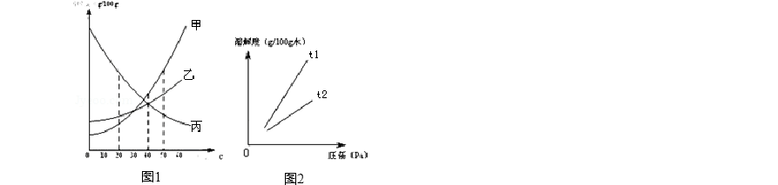
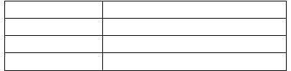考点： 固体溶解度曲线及其作用；气体溶解度的影响因素。专题： 溶液、浊液与溶解度。
分析： ①Ⅰ、根据溶解度曲线可以判断不同的物质在同一温度下的溶解度的大小；
Ⅱ、根据溶解度曲线可以判断同一温度下两物质的溶解度大小，并进而比较饱和溶
液中物质的溶质质量分数大小；
Ⅲ、根据三种物质的溶解度随温度的变化进行分析；
②Ⅰ、打开可乐瓶，溢出大量气体，由此可见，压强越小，CO2 的溶解度越小，并由此分析增大气体溶解度的方法；
Ⅱ、根据气体的溶解度受温度和压强的影响情况并结合图2 分析解答．
解答： 解：①Ⅰ、根据溶解度曲线可知：甲的溶解度＜乙的溶解度；
Ⅱ、40℃时，乙和丙的溶解度相同，并根据饱和溶液中质量分数的计算式
×100%可知：40℃时，可形成两种物质的溶质质量分数相同的饱和溶
液；
Ⅲ、甲和乙的溶解度随温度的升高而逐渐增大，所以升高温度烧杯中的固体将逐渐
减少，至全部溶解；丙的溶解度随温度的升高而逐渐减小，所以升高温度，丙烧杯中固体的质量将逐渐增加；
故答案为： Ⅰ 、 ＜； Ⅱ、能； Ⅲ、

烧杯中的溶质甲
乙
丙
烧杯中固体的变化
固体逐渐减少，至全部溶解
固体逐渐减少至全部溶解固体逐渐增加

Ⅱ、气体的溶解度随温度的升高而逐渐减小，由图 2 可知：t1 时的溶解度要大于 t2
时的溶解度；所以 t2 对应的温度对应的温度要大于40℃； 故选 a．
点评： 本题考查了依据固体物质的溶解度曲线分析和解决问题的能力，及对气体溶解度的影响因素的掌握和应用，难度不大，但要结合图示根据题意细心分析解答．

- 某兴趣小组同学对实验室制取氧气的条件进行如下探究实验．
①为探究催化剂的种类对氯酸钾分解速度的影响，甲设计以下对比试验： I．将 3.0gKClO3 与 1.0gMnO2 均匀混合加热
II．将 xgKClO3 与 1.0gCuO 均匀混合加热

在相同温度下，比较两组实验产生O2 的快慢．
I 中反应的化学方程式是 2KClO3
2KCl+3O2↑ ；II 中x 的值为 3.0 ．

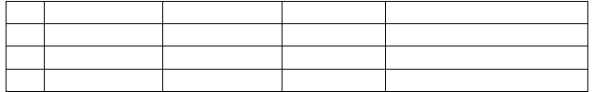
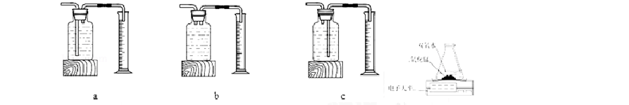
②乙探究了影响双氧水分解速度的某种因素，实验数据记录如表：

 | 双氧水的质量 | 双氧水的浓度 | MnO2 的质量 | 相同时间内产生O2 的体积
I | 50.0g | 1% | 0.1g | 9mL
II | 50.0g | 2% | 0.1g | 16mL
III | 50.0g | 4% | 0.1g | 31mL

实验结论：在相同条件下， 双氧水浓度越大 ，双氧水分解得快．
丙用如图装置进行实验，通过比较 相同时间天平读数差值大小 也能达到实验目的．

考点： 实验探究物质变化的条件和影响物质变化的因素；常用气体的发生装置和收集装置与选取方法；催化剂的特点与催化作用。
专题： 化学实验与探究。
分析： 根据已有的知识进行分析，①氯酸钾在二氧化锰的催化作用下加热能快速的产生氧气，进行实验探究时要注意控制变量，
②测量氧气的体积可以使用排水法，将排出的水的用量筒收集起来，排出的水的体积就是氧气的体积；根据表格数据即可得出影响反应速率的因素；丙使用的是称量剩余物质的质量的方法得出影响反应速率的因素．
解答： 解：①氯酸钾在二氧化锰的催化作用下加热能快速的产生氧气，进行实验探究时要

注意控制变量，故X 为 3.0，故填：2KClO3 2KCl+3O2↑，3.0；

②要将瓶内的水排出来，A 和B 都不可以，C 可以，故填：C；
根据表格提供的数据可以看出，双氧水的浓度越大，相同的时间产生氧气的体积越大，故填：双氧水浓度越大；
丙使用的是称量剩余物质的质量的方法得出影响反应速率的因素，根据相同时间内天平读书的差值大小，可以看出反应的快慢，故填：相同时间天平读数差值大小．
点评： 本题考查了影响化学反应速率的因素，完成此题，可以依据题干提供的信息结合已有的知识进行．

三、解答题（20 分）
- 取 10g 某氯化钠溶液，滴入足量硝酸银溶液，得到0.02mol 白色沉淀．
①计算该氯化钠溶液的溶质质量分数（根据化学方程式列式计算）． 11.7%
②用 15%的氯化钠溶液侵泡瓜果片刻可以起到消毒作用．要使①中氯化钠溶液的溶质质量分数变为15%， 可向其中加入一定量的 氯化钠 （填“氯化钠”或“水”）
考点： 根据化学反应方程式的计算。

专题： 有关化学方程式的计算。
分析： ①根据氯化钠和硝酸银反应的化学方程式结合生成沉淀的物质的量，可以求算出氯化钠的物质的量，然后求算出氯化钠的质量，结合溶质的质量分数的计算公式进行 计算即可；
②根据①的计算与 15%相比较，即可判断出应该加入水或是氯化钠． 解答： 解：①设溶液中氯化钠的物质的量为x，
NaCl+AgNO3═AgCl↓+NaNO3 1 1
x 0.1mol

解得：x=0.02mol
所以氯化钠的质量为：0.02mol×58.5g/mol=1.17g
所以该氯化钠溶液的溶质质量分数为： ×100%=11.7%；

②根据①的解答可以知道所得溶液中溶质的质量分数小于15%，所以应该向溶液中加入氯化钠．
答：①计算该氯化钠溶液的溶质质量分数为11.7%；
②要使①中氯化钠溶液的溶质质量分数变为15%，可向其中加入一定量的氯化钠． 点评： 要想解答好这类题目，首先，要理解和熟记根据化学反应方程式的计算步骤和格式，
以及与之相关的知识等．然后，根据所给的问题情景或图表信息等，结合所学的相关知识和技能，细致地分析题意（或图表信息）等各种信息资源，并细心地探究、推理后，按照题目要求进行认真地选择或解答即可．

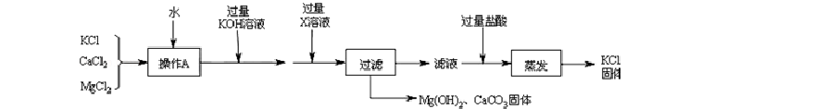
- 某氢化钾样品含有杂质氯化钙和氯化镁，实验室提纯流程如下：

①操作A 的目的是使 样品充分溶解 ，X 溶液中溶质是 碳酸钾或K2CO3 ．
②过滤时用到的玻璃仪器有漏斗、 烧杯 、 玻璃棒 ．实验过程中发现过滤速度较慢，可能的原因是固体颗粒阻碍了液体通过滤纸孔隙，还可能是 滤纸没紧贴漏斗内壁，中间留有气泡（合理均可） ．
③本实验中蒸发是为了除去 HCl、H2O （填化学式）．取所得KCl 固体进行焰色反应，透过蓝色钴玻璃，观察到火焰呈 紫 色．
④若样品中含 80gKCl，理论上最终所得 KCl 固体的质量 a （填编号）．
a．大于 80g b．等于 80g c．小于 80g d．无法确定．


考点： 酸、碱、盐的鉴别；过滤的原理、方法及其应用。专题： 物质的分离、除杂、提纯与共存问题。
分析： ①加入水的目的是使样品充分溶解；根据流程图分析，加入氢氧化钾可以除去氯化镁，除去氯化钙而又不增加新的杂质用碳酸钾溶液；
②根据过滤所用仪器及注意事项分析解答；
③根据盐酸具有挥发性及蒸发原理分析所除的物质；钾元素进行焰色反应，通过蓝色钴玻璃，显紫色；
④根据反应后溶液的成分进行分析．

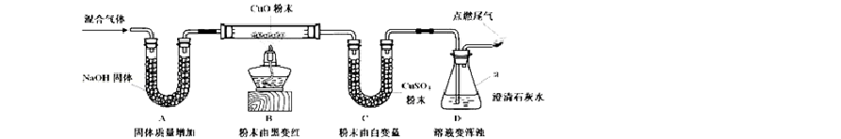
- 某混合气体可能含有 CO、H2、CO2、H2O（气）中的一种或几种．为验证其组成．同学们进行实验的装置和现象如下（夹持仪器已省略，假设气体均吸收完全）：
解答： 解：①加入水的目的是使样品充分溶解形成溶液，便于实验；根据流程图分析，加入氢氧化钾可以除去氯化镁，除去氯化钙而又不增加新的杂质用碳酸钾溶液；
故答案为：样品充分溶解；碳酸钾或K2CO3；
②过滤所用的玻璃仪器是烧杯、漏斗和玻璃棒；实验过程中发现过滤速度较慢，可能的原因是固体颗粒阻碍了液体通过滤纸孔隙，还可能是滤纸没紧贴漏斗内壁，中 间留有气泡或滤纸的规格不对等；
故答案为：烧杯、玻璃棒；滤纸没紧贴漏斗内壁，中间留有气泡（合理均可）；
③蒸发可以除去溶液中的水分，而盐酸具有挥发性，可以挥发出氯化氢气体，所以 同时还可以除去溶液中的氯化氢；钾元素进行焰色反应，通过蓝色钴玻璃，显紫色； 故答案为：HCl、H2O；紫；
④最后的氯化钾固体中包括了过量的碳酸钾、氢氧化钾和盐酸反应生成的氯化钾，
所以最终所得氯化钾固体大于 80g； 故选 a．
点评： 本题主要考查了物质的提纯实验的相关的操作要领以及物质除杂的原则，要明确流
程图中每一步的作用，再结合题意细致分析解答．

结论 甲
含有 CO、H2、H2O（气）
乙
含有 CO、H2、CO2
丙
含有 CO、H2、CO2、H2O（气）

②装置D 中溶液变浑浊的化学方程式是 CO2+Ca（OH）2=CaCO3↓+H2O ．点燃尾气，火焰呈 蓝 色．
③丁认为，由于他们对装置 A （填序号）中的实验现象分析不同而导致结论有差异．根据碳酸盐可转
化为 CO2 的性质，丁利用上述实验结束后装置内药品和某种常见试剂进行实验，证明了甲的结论是正确的．请写出丁的实验操作过程与现象 将 A 中固体取出，加入烧杯（试管）中，加入过量稀盐酸，无明显现象 ．


考点： 常见气体的检验与除杂方法。专题： 实验推断题。
分析： 由题意可知，按照实验步骤依次进行实验．①氢氧化钠固体具有吸水性和吸收二氧化碳性，氢氧化钠固体质量增加，说明气体中有水蒸气或二氧化碳⇒②灼热的氧化铜， 黑色粉末变红色，说明有一氧化碳或氢气或二者的混合气体⇒③无水硫酸铜，白色粉 末变蓝，说明上一步反应生成了水，有氢气⇒④澄清的石灰水，石灰水变浑浊，说明
②的反应中有二氧化碳气体生成，同时说明混合气体中有CO． 解答： 解：①仪器a 的名称是锥形瓶；
故答案是：锥形瓶；
②CO2 能使澄清石灰水变浑浊，因为二氧化碳与氢氧化钙溶液反应生成碳酸钙沉淀和水，其反应方程式为：CO2+Ca（OH）2=CaCO3↓+H2O；
由 A 得出结论是有水蒸气或二氧化碳；由B 得出结论是有一氧化碳或氢气，或二者
的混合气体；由C 得出的结论是一定有还原性气体氢气；由D 得出的结论是还原性


气体一氧化碳．
所以，尾气中含有 CO、H2，CO、H2 和 O2 燃烧时发出蓝色． 故答案是：CO2+Ca（OH）2=CaCO3↓+H2O；蓝；
③若混合气体中含有 CO2、H2O（气），则在 A 中的氢氧化钠会吸收二氧化碳而成为碳酸钠，所以利用稀盐酸进行验证即可．若加入稀盐酸后，有气泡冒出，则氢氧化 钠吸收了二氧化碳气体，若无现象发生，则原混合气体中无二氧化碳气体；
故答案是：A；将 A 中固体取出，加入烧杯（试管）中，加入过量稀盐酸，无明显现象．
点评： 该题是实验推断题，在熟练掌握各气体性质的基础上，主要考查分析推理能力．关
键是严谨全面．

上海市 2013 年中考化学试卷

一．选择题
1．（2013•上海）氦是太阳中含量较多的元素，其元素符号为（ ）
A． H
B． He
C． N
D． Cl

考点：元素的符号及其意义．
专题：化学用语和质量守恒定律．
分析：书写元素符号时应注意：①有一个字母表示的元素符号要大写；②由两个字母表示的元素符号，第一个字母大写，第二个字母小写．
解答：解：氦元素的元素符号为 He． 故选B．
点评：本题难度不大，掌握常见元素符号的书写方法（“一大二小”）即可正确解答本题．

2．（2013•上海）厨房中的物质放入足量的水中，充分搅拌，不能形成溶液的是（ ）
A． 食用油
B． 白醋
C． 白糖
D． 食盐

考点：溶液的概念、组成及其特点． 专题：溶液、浊液与溶解度．
分析：一种或几种物质分散到另一种物质中，形成均一的、稳定的混合物叫做溶液，它的基本特征是均一性和稳定性；只有被分散的物质在水中是可溶的，二者混合后才会形成溶液．
解答：解：A、食用油不溶于水，不能和水形成均一、稳定的混合物，即不能够形成溶液， 故选项正确．
B、白醋易溶于水，形成均一、稳定的混合物，属于溶液，故选项错误． C、白糖易溶于水，形成均一、稳定的混合物，属于溶液，故选项错误． D、食盐易溶于水，形成均一、稳定的混合物，属于溶液，故选项错误． 故选 A．
点评：本题难度不大，掌握溶液的本质特征、各种物质的水溶性方面的知识是解答本题的关
键．

3．（2013•上海）属于有机物的是（ ）
A． C60
B． CO
C． H2CO3
D． C2H6O


考点：有机物与无机物的区别． 专题：物质的分类．
分析：根据含有碳元素的化合物叫有机化合物，简称有机物；碳的氧化物、碳酸盐、碳酸虽含碳元素，但其性质与无机物类似，因此把它们看作无机物；进行分析判断．
解答：解：A、C60 是由一种元素组成的纯净物，属于单质，故选项错误．
B、CO 虽含碳元素，但其性质与无机物类似，因此把它们看作无机物，故选项错误．
C、H2CO3 虽含碳元素，但其性质与无机物类似，因此把它们看作无机物，故选项错误．
D、C2H6O 含有碳元素，属于有机物，故选项正确． 故选 D．
点评：本题难度不大，掌握有机物（含有碳元素的化合物）与无机物（（碳的氧化物、碳酸盐、碳酸性质与无机物类似，属于无机物）的区别是正确解答本题的关键．

4．（2013•上海）互为同素异形体的一组物质是（ ）
A． 氢气与液氢
B． 水银与银
C． 干冰与冰
D． 氧气与臭氧

考点：同素异形体和同素异形现象． 专题：课本知识同类信息．
分析：由同种元素形成的不同种单质互为同素异形体，互为同素异形体的物质要符合以下两个条件：同种元素形成，不同单质；据此进行分析判断．
解答：解：判断同素异形体的关键把握两点：①同种元素形成，②不同单质． A、氢气与液氢是同一种物质的不同状态，不是同素异形体，故选项错误． B、水银是金属汞，与银不是同一种物质，不是同素异形体，故选项错误． C、干冰是固态的二氧化碳，冰是固态的水，均是化合物，故选项错误．
D、氧气、臭氧都是由氧元素形成的不同物质，都是单质，互为同素异形体，故选项正确．
故选 D．
点评：本题难度不大，判断是否互为同素异形体的关键要把握两点：①同种元素形成，② 不同单质，这是解决此类题的关键之所在．

5．（2013•上海）Cr2O3 可以作某些化学反应的催化剂，其中Cr 元素的化合价为（ ）
A． +2
B． +3
C． +5
D． +6


考点：有关元素化合价的计算． 专题：化学式的计算．
分析：根据在化合物中正负化合价代数和为零，结合Cr2O3 的化学式进行解答本题．
解答：解：氧元素显﹣2 价，设铬元素的化合价是x，根据在化合物中正负化合价代数和为零，可得：2x+（﹣2）×3=0，则 x=+3 价．
故选B．
点评：本题难度不大，掌握利用化合价的原则计算指定元素的化合价的方法即可正确解答本题．

6．（2013•上海）pH 是水质监测的重要指标之一，下列水样酸性最强的是（ ）
A． pH=1.3 的工业废水
C． pH=7.0 的蒸馏水
B． pH=4.5 的雨水
D． pH=7.3 的矿泉水


考点：溶液的酸碱性与 pH 值的关系． 专题：结合课本知识的信息．
分析：当溶液的 pH 等于 7 时，呈中性；当溶液的pH 小于 7 时，呈酸性，且pH 越小，酸性越强；当溶液的 pH 大于 7 时，呈碱性，且 pH 越大，碱性越强；据此进行分析判断即可．
解答：解：A、工业废水的 pH 为 1.3，小于 7，显酸性．
B、雨水的 pH 为 4.5，小于 7，显酸性． C、蒸馏水的 pH 为 7.0，等于 7，显中性．
D、矿泉水的 pH 为 7.3，大于 7，显碱性．
根据当溶液的 pH 小于 7 时，呈酸性，且 pH 越小，酸性越强，工业废水的pH 最小， 所以酸性最强．
故选 A．
点评：本题难度不大，掌握溶液的酸碱性和溶液pH 大小之间的关系是顺利解题的关键．

7．（2013•上海）在充满氧气的机器瓶中燃烧，产生明亮的蓝紫色火焰的物质是（ ）
A． 硫粉
B． 铁丝
C． 木炭
D． 红磷

考点：氧气与碳、磷、硫、铁等物质的反应现象． 专题：实验现象的观察和记录．
分析：硫、铁、木炭、红磷等物质都能够在氧气中燃烧，燃烧的现象各不相同．
解答：解：A、硫在氧气中能够剧烈地燃烧，发出明亮的蓝紫色火焰，生成有刺激性气味的气体．
B、铁在氧气中能够剧烈地燃烧、火星四射、生成黑色固体．
C、木炭在氧气中能够剧烈地燃烧，发出耀眼的白光，放出大量的热． D、红磷在氧气中能够剧烈地燃烧，产生大量的白烟，生成白色固体． 故选：A．
点评：本题主要考查可燃物燃烧时的实验现象，解答时应该从火焰、光、烟雾、是否放热等
方面进行分析、判断，从而得出正确的结论．

8．（2013•上海）物质的俗名与化学式相对应正确的是（ ）
A． 天然气：CO
B． 烧碱：Na2CO3
C． 熟石灰：Ca（OH）D． 纯碱：KOH
2

考点：化学式的书写及意义．
专题：化学用语和质量守恒定律．
分析：根据常见化学物质的名称、俗称、化学式进行分析判断即可．
解答：解：A、天然气的主要成分是甲烷，其化学式为：CH4，故选项俗名与化学式相对应错误．
B、氢氧化钠俗称火碱、烧碱、苛性钠，其化学为NaOH，故选项俗名与化学式相对应错误．
C、氢氧化钙的俗称是熟石灰或消石灰，其化学式为Ca（OH）2，故选项俗名与化学式相对应正确．
D、烧碱是氢氧化钠的俗称，故选项俗名与化学式相对应错误． 故选 C．
点评：本题难度不大，熟练掌握常见化学物质的名称、俗称、化学式是正确解答此类题的关
键．

（ ）
9．（2013•上海）镁在二氧化碳中燃烧的化学方程式为：2Mg+CO2
C+2MgO，所属基本反应类型为
A． 化合反应
B． 分解反应
C． 置换反应
D． 复分解反应

考点：反应类型的判定．
专题：化学反应的基本类型和能量变化．
分析：根据反应物的种类可以判断出该反应的反应类型． 解答：
解：根据金属镁在二氧化碳中燃烧的化学方程式2Mg+CO2

2MgO+C 可以知道，

该反应是一种单质和一种化合物反应生成另一种单质和另一种化合物，故属于置换反应．
故选 C．
点评：要想解答好这类题目，首先，要理解和熟记反应类型的判定方法，以及与之相关的知识等．然后，根据所给的问题情景结合所学的相关知识和技能，按照题目要求进行认真地选择或解答即可．

10．（2013•上海）用稀硫酸除铁锈的原理是（ ）
A． FeO+H2SO4→FeSO4+H2O
C． Fe2O3+2H2SO4→2FeSO4+2H2O
B． Fe2O3+3H2SO4→Fe2（SO4）3+3H2↑
D． Fe2O3+3H2SO4→Fe2（SO4）3+3H2O

考点：酸的化学性质．
专题：常见的酸 酸的通性．
分析：铁锈的主要成分是氧化铁，金属氧化物与酸反应属于复分解反应，两种化合物相互交换成分生成另外两种化合物，反应前后元素的化合价不变，据此分析解答．
解答：解：A、铁锈的主要成分是氧化铁，不是氧化亚铁，故错误；
B、氧化铁与硫酸反应相互交换成分生成硫酸铁和水，不生成氢气，故错误； C、氧化铁与硫酸反应前后元素的化合价不变，故错误；
D、氧化铁与硫酸反应生成硫酸铁和水，两边原子的种类和数目相等，正确； 故选 D．
点评：本题考查了硫酸与金属氧化物反应的性质，掌握反应的特点才能正确分析解答．

11．（2013•上海）自来水厂对天然水进行人工净化的过程中，通常不会采用（ ）
A． 电解
B． 吸附
C． 过滤
D． 消毒

考点：水的净化． 专题：空气与水．
分析：净化水的过程中，可以采取多种方法，目的是把水中的不溶物、色素、异味、病菌等除去．
解答：解：净化水的方法有静置、沉降、过滤、吸附、消毒等；
通常不会采用电解的方法，因为电解时，水会分解生成氢气和氧气，不能达到净化水的目的．
故选：A．
点评：净化水是为了把水中的一些物质除去，而不是把水除去，所以要根据实际需要采取净化水的方法．

12．（2013•上海）如图为市售盐酸标签的部分内容，其中36.0%～38.0%表示该盐酸中（ ）
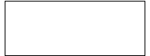
技术条件
HCl 含量 36.0%～38.0%
外观 合格

A． 氯元素含量
B． 溶质溶解度
C． 溶质质量分数
D． 溶质式量
考点：溶质的质量分数．
专题：溶液、浊液与溶解度．
分析：根据图中信息可以知道标签中标的是HCl 的含量，所以可以判断是该盐酸的溶质的质量分数，可以据此解答该题．
解答：解：溶解度和溶质的式量都不是用百分数表示的，而氯元素的含量只能标出Cl；根据 图中信息可以知道标签中标的是 HCl 的含量，所以可以判断是该盐酸的溶质的质量分数，即C 正确．
故选 C．
点评：溶质的质量分数只表示溶质质量与溶液质量之比，并不代表具体的溶液质量和溶质质量，溶质的质量分数是比值，没有单位；一般用百分数表示．

13．（2013•上海）物质不需要通过化学变化就能体现的性质是（ ）
A． 可燃性
B． 挥发性
C． 不稳定性
D． 还原性

考点：化学性质与物理性质的差别及应用． 专题：物质的变化与性质．
分析：物质的化学性质是需要通过化学变化才能表现出来的性质，物理性质是不需要发生化 学变化就能表现出来的性质，包括物质的颜色、状态、气味、熔点、沸点、密度、溶解性等，化学性质一般包括可燃性、氧化性、稳定性、还原性等．
解答：解：A、可燃性，需要通过燃烧这一化学反应才能表现出来，属于化学性质，故选项错误．
B、挥发性，不需要通过化学变化就能表现出来，属于物理性质，故选项正确． C、不稳定性，需要通过化学反应才能表现出来，属于化学性质，故选项错误． D、还原性，不需要通过化学变化就能表现出来，属于物理性质，故选项错误． 故选B．
点评：本题难度不大，区分物质的性质属于物理性质还是化学性质，关键是看这条性质是否
需要通过化学变化表现出来．

14．（2013•上海）加热胆矾的实验过程中，相关实验操作正确的是（ ）
A．
B．
C．
D．
加料
熄灭
加热
取样

考点：固体药品的取用；加热器皿-酒精灯；给试管里的液体加热．


专题：常见仪器及化学实验基本操作．
分析：A、根据取用药品时的注意事项分析，瓶塞不能正放在桌面上；
B、根据向试管中加入粉末状药品的方法分析，将试管横放，用纸槽将药品慢慢送到试管底部，然后将试管直立起来，使药品落到试管底部；
C、根据给试管里的固体加热的注意事项分析，试管底部不能接触灯芯，试管口应略向下倾斜；
D、根据熄灭酒精灯的方法分析，用灯帽盖灭．
解答：解：A、取用药品时，瓶塞不能正放在桌面上，故错误；
B、向试管中加入粉末状药品时，将试管横放，用纸槽将药品慢慢送到试管底部，然后将试管直立起来，使药品落到试管底部，故正确；
C、给试管里的固体加热时，试管底部不能接触灯芯，试管口应略向下倾斜，以防试管炸裂，故错误；
D、熄灭酒精灯，应用灯帽盖灭，不能用嘴吹，故错误． 故选B．
点评：化学实验的基本操作是做好化学实验的基础，学生要在平时的练习中多操作，掌握操
作要领，使操作规范．

15．（2013•上海）在空气中放置较长时间的锌片，表面会形成一层薄膜，其中含有Zn2（OH）2CO3．若该物质通过化合反应生成．反应物除了Zn 外，还有①N2 ②O2 ③CO2 ④H2O 中的（ ）
- 一种 B． 两种 C． 三种 D． 四种


考点：金属锈蚀的条件及其防护． 专题：金属与金属材料．
分析：根据铁、铜生锈的条件可以判断锌生锈的条件； 化学变化遵循质量守恒定律．
解答：解：铁与水和氧气同时接触时容易生锈，铜与水、氧气和二氧化碳同时接触时容易生锈，铜锈的化学式是 Cu2（OH）2CO3；
因为 Zn2（OH）2CO3 中没有氮元素，该物质是通过化合反应生成的，所以反应物中一
定没有氮气；
结合铜生锈的条件及其铜锈的化学式，类比锌片表面形成薄膜的条件及其化学式，可以判断锌与水、氧气和二氧化碳反应生成了薄膜．
故选：C．
点评：解答本题运用了类比法，这种方法在解题时用处很大，要领会掌握．

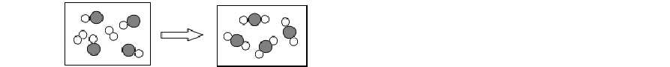16．（2013•上海）如图是某化学反应的示意图（“○”与“o”分别代表不同元素原子），该反应可能为（ ）
A． 氢气的燃烧
B． 水的电解
C． 甲烷的燃烧
D． 一氧化碳的燃烧


考点：微粒观点及模型图的应用． 专题：化学反应模拟图型．
分析：分析反应的微观过程图可知，反应前由1 个○原子和 1 个 o 原子构成的 2 个分子与由
2 个 o 构成的 1 个分子发生反应，生成了 2 个由 1 个○原子和 2 个 o 构成的分子，

17．（2013•上海）X 可以发生如下反应：①X+酸→盐+水；②X+非金属氧化物→盐+水．X 可能是（ ）
，据此结合题意进行分析判断．
解答：解：分析反应的微观过程图可知，反应前由1 个○原子和 1 个 o 原子构成的 2 个分子
与由 2 个 o 构成的 1 个分子发生反应，生成了 2 个由 1 个○原子和 2 个 o 构成的分子，
．
A、氢气燃烧的化学方程式为：2H2+O2
故选项错误．
2H2O，反应物均为单质，不符合要求，
B、水通电分解生成氢气和氧气，反应的化学方程式为：2H2O
符合要求，故选项错误．
2H2↑+O2↑，不
C、甲烷燃烧生成二氧化碳和水，反应的化学方程式为：CH4+2O2
生成物是两种，不符合要求，故选项错误．
CO2+2H2O，
D、一氧化碳燃烧生成二氧化碳，反应的化学方程式为：2CO+O2
要求，故选项正确． 故选 D．
2CO2，符合
点评：本题通过微观粒子的反应模型图，考查了微观上对化学反应的认识，学会通过微观示
意图把宏观物质和微观粒子联系起来、从微观的角度分析物质的变化是正确解答此类题的关键．
A． 氧化铜
B． 盐酸
C． 氢氧化钠
D． 碳酸钠

考点：物质的鉴别、推断． 专题：常见物质的推断题．
分析：A、根据氧化铜不会与非金属氧化物反应进行分析；
B、根据酸和酸不会反应进行分析；
C、根据碱会与酸和非金属氧化物反应生成盐和水进行分析； D、根据碳酸钠和酸反应会生成二氧化碳进行分析，
解答：解：A、金属氧化物和非金属氧化物不会生成盐和水，故A 错误；
B、酸与酸不反应，故B 错误；
C、酸和碱发生中和反应生成盐和水，碱也会与非金属氧化物生成盐和水，故C 正确；
D、碳酸钠和盐酸反应除了生成盐和水之外，还生成了二氧化碳，故D 错误． 故选 C．
点评：本题考查了碱的性质，根据物质的性质，分析给出的反应，酸可以与碱或金属氧化物反应生成盐和水，非金属氧化物可以与碱反应生成盐和水．
在解此类题时，首先分析题中反应的特点，然后将选项中的物质代入转换关系中进行
验证排除．

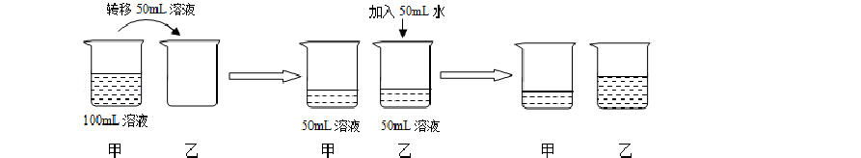18．（2013•上海）室温时，对 100mL 氯化钠饱和溶液作如下操作，最终甲、乙两烧杯中溶液（ ）
A． 溶质质量相同
C． 均为不饱和溶液
B． 溶质质量分数相同
D． 溶剂质量相同


考点：饱和溶液和不饱和溶液． 专题：溶液、浊液与溶解度．
分析：根据溶液的均一性及在稀释时溶质质量不变分析．
解答：解：A、由于溶液有均一性，在将甲转移溶液 50mL 时，甲、乙溶液中溶质质量相同．故
A 正确；
B、由题意可知，甲、乙溶液中溶质质量相同，溶剂的质量不同，溶质质量分数不同．故 B 错误；
C、由题可知，甲溶液是饱和溶液，乙是不饱和溶液．故C 错误；
D、由题意可知，甲、乙溶液中溶质质量相同，溶剂的质量不同，故D 错误． 故选 A．
点评：掌握溶液的特征、饱和溶液与不饱和溶液的概念，溶质质量计算方法是解答本题的关
键．

19．（2013•上海）关于分子和原子两种微粒的叙述正确的是（ ）
A． 物质只能由分子构成
C． 分子质量一定大于原子质量
B． 相同原子可能构成不同的分子
D． 化学变化中分子数目一定发生变化

考点：分子和原子的区别和联系．
专题：物质的微观构成与物质的宏观组成．
分析：A、构成物质的微粒有分子、原子、离子；
B、相同原子可能构成不同的分子，如：O2、O3；
C、分子比构成它的原子的质量大，但不同的分子、原子无法比较大小； D、化学变化中分子数目可能发生变化．
解答：解：A、构成物质的微粒有分子、原子、离子，故错误；
B、相同原子可能构成不同的分子，如：O2、O3，正确；
C、分子比构成它的原子的质量大，但不同的分子、原子无法比较大小，故错误；
D、化学变化中分子数目可能发生变化，如：改变：2H2+O22H20，不改变：H2+Cl22HCl， 故错误；
故选B．
点评：了解构成物质的微粒、分子、原子的相关知识即可正确解答该题，属基础知识考查题．

20．（2013•上海）一个水分子质量（单位：克）的计算表达式为（ ）
A．
B．
C．
D．

二．填空题
考点：有关化学式的计算和推断．
专题：化学式的计算．
分析：水的摩尔质量为 18g/mol，而 1mol 水中含有 6.02×1023 个水分子，可以据此来计算出一个水分子的质量．
解答：解：水的摩尔质量为 18g/mol，而 1mol 水中含有 6.02×1023 个水分子，所以一个水分
子的质量可以表示为：
g．
故选 D．
点评：本题是一道关于阿伏加德罗常数的计算题，熟记宏观量和微观量之间的关系公式是解题的关键，难度不大．
21．（2013•上海）人类常从矿石中获取金属材料．
（1）铁是冶炼最多的金属．工业炼铁主要反应的化学方程式是：Fe2O3+3CO
2Fe+3CO2，反应中的

氧化剂是 氧化铁或 Fe2O3 ．该反应中所涉及的物质中，属于单质的是 铁或 Fe ．常用于灭火的是 二氧化碳或 CO2 ．
- 铜是人类利用较早的金属，木炭与氧化铜反应生成二氧化碳的化学方程式是 2CuO+C
2Cu+CO2↑ ，反应后固体的质量
减小
（填“增大”、“减小”或“不变”）

- 铝在现代生活中得到广泛的应用．炼铝原料水铝石的主要成分是Al（OH）3，Al（OH）3 由 3 或三种元素组成，2mol Al（OH）3 中含有 96 g 氧元素．
- 金属冶炼通常使矿石中金属元素转变为 游离 （填“化合”或“游离”）态．

考点：铁的冶炼；二氧化碳的用途；单质和化合物的判别；碳的化学性质；化学式的书写及意义．
专题：金属与金属材料．
分析：（1）根据元素化合价的变化判断氧化剂和还原剂，一种元素组成的纯净物是单质， 二氧化碳不能燃烧、且不支持燃烧、密度比空气大，可用于灭火；
  - 据木炭还原氧化铜的反应原理书写方程式，反应生成二氧化碳，所以固体的质量减小；
  - 根据 Al（OH）3 的化学式分析其元素组成种类，并据物质的量和质量之间的关系进行计算；
  - 金属冶炼使矿石中金属元素转变为纯金属单质，金属为游离态． 解答：
解：（1）Fe2O3+3CO 2Fe+3CO2，反应中 Fe 元素的化合价降低，则 Fe2O3 被还
原，为氧化剂；铁只有一种元素组成，是单质；二氧化碳不能燃烧、且不支持燃烧、密度比空气大，可用于灭火；
- 木炭在高温条件下和氧化铜反应原理生成铜和二氧化碳，方程式是2CuO+C 2Cu+CO2↑，反应生成二氧化碳，所以固体的质量减小；

- 由A（l
OH）3 的化学式可知该物质由 3 种元素组成，由其化学式可知 2mol A（l
OH）

3 中含有氧元素 6mol，则含有的氧元素的质量是 6mol×16g/mol=96g；
- 金属冶炼使矿石中金属元素转变为金属单质，金属元素为游离态； 故答案为：（1）氧化铁或 Fe2O3；铁或 Fe；二氧化碳或 CO2；

22．（2013•上海）某实验小组对不同条件下的硝酸钾的溶解情况进行了以下实验．
（2）2CuO+C
2Cu+CO2↑；减小；
（3）3 或三；96；
（4）游离．
点评：能据元素化合价的升降判断氧化剂和还原剂，并掌握物质的性质，了解物质的组成等知识，考查 了学生掌握和应用知识的能力．
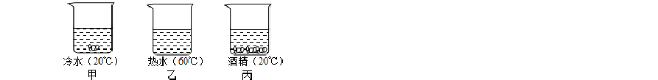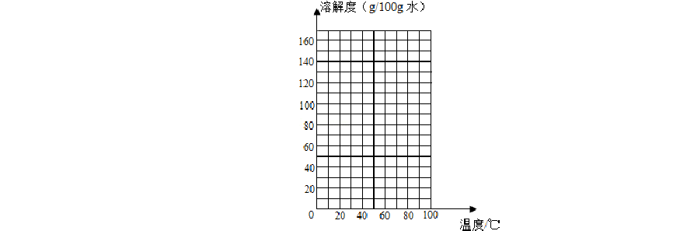在甲乙丙三个烧杯中放入 20g 硝酸钾晶体，再分别加入 50.0g 冷水、热水与酒精，充分搅拌后（保持各自的温度不变），结果如图所示．

- 甲烧杯中溶液是 饱和 （填“饱和”或“不饱和”）溶液．
- 由以上实验可得出结论：影响物质溶解度的因素有 温度 、 溶剂的种类 ．
- 将乙烧杯中的溶液降温到t1℃时，溶液恰好达到饱和状态．则 t1℃时，硝酸钾的溶解度是 40.0 g/100g水．再往乙烧杯中加入 10g 水，改变温度至 t2℃时，溶液又恰好达到饱和状态，则 t1 ＞ t2（填“＞”、“＜”或“=”）．
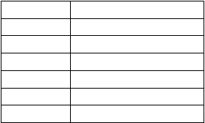
- 经实验测定，获得不同温度时硝酸钾的溶解度数据．

温度 | 溶解度（g/100g 水）
20 | 31.6
40 | 63.9
50 | 145
60 | 110
70 | 140
80 | 169
分析上述数据，某温度时的硝酸钾溶解度数据可能存在较大的误差，该温度是 50 ℃．

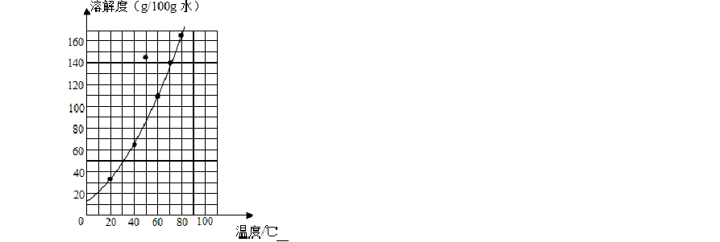请根据表中的数据，在坐标图中描点、绘制符合硝酸钾溶解度变化规律的曲线
．


考点：饱和溶液和不饱和溶液；固体溶解度的影响因素；固体溶解度曲线及其作用． 专题：溶液、浊液与溶解度．
分析：（1）根据饱和溶液的定义分析判断甲乙丙三个烧杯中溶液的状态；
- 将甲乙丙三个烧杯中溶液进行对比，分析影响溶解度的因素；
- 根据溶解度的定义，由t1℃时饱和溶液中溶质与溶剂的数据计算溶解度；
- 将表中数据进行对比，分析可能存在较大的误差的数据；
- 根据溶解度曲线的做法，做出硝酸钾溶解度变化规律的曲线．
解答：解：（1）由题意可知，甲烧杯中溶液不能再溶解硝酸钾晶体，是饱和溶液；
- 由甲乙实验可知，温度不同，溶解度不同，由甲丙实验可知，溶剂的不同，溶解度不同；由以上实验可得出结论：影响物质溶解度的因素有温度、溶剂的种类；
- 由题意可知，乙烧杯中的溶液降温到t1℃时，溶液恰好达到饱和状态．由溶解 度的定义可知，则t1℃时，硝酸钾的溶解度是 40.0g/100g 水．再往乙烧杯中加入 10g 水，改变温度至t2℃时，溶液又恰好达到饱和状态，由上述实验可知，硝酸钾在低温时溶解的硝酸钾少，所以，则t1＞t2；
- 对比分析不同温度时硝酸钾的溶解度数据，发现在温度是50℃，硝酸钾的溶解度发现异常变化，在此温度时硝酸钾溶解度数据可能存在较大的误差；
- 利用表中硝酸钾在不同温度下溶解度的数据，在坐标图中描点、绘制符合硝酸钾溶解度变化规律的曲线如下图：
故答为：（1））饱和；（2）温度，溶剂种类；（3）40.0，＞；（4）50，溶解度曲线如
图．

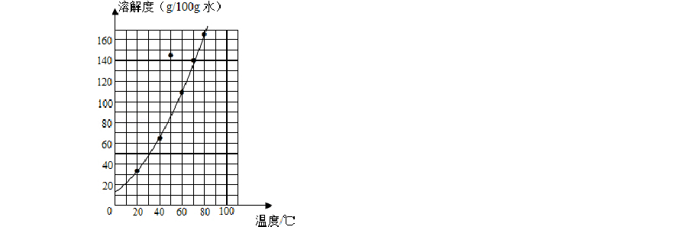23．（2013•上海）如图所示进行实验，同时将针筒内全部液体迅速注入容器中，实验内容如下表所示．

点评：本题考查的有关溶液的知识点较多，掌握饱和溶液与不饱和溶液的定义，了解影响固体溶解度的因素，溶解度曲线的做法是解答本题的关键．

实验容器 I
编号
针筒 I
容器 II 针筒 II
a 二氧化碳10ml 二氧化碳10ml 水
红墨水
液面位置保持
左高右低
b
（充满）澄清石灰水（充满）
0.55g 锌 15ml 盐酸 0.24g 镁 15ml 盐酸
实验开始前红墨水左右两端液面保持相平．容器I、II 体积相同，装置气密性良好．
- 实验a 中，容器I 内产生的现象是 石灰水变浑浊，产生白色沉淀 ．红墨水液面位置发生变化的原因是 Ca（OH）2+CO2═CaCO3↓+H2O （用化学方程式表示）．
- 实验 b 中，针筒 I、II 内盐酸足量且溶质质量分数相同，产生气泡更剧烈的容器是 II （填“I”或“II”），
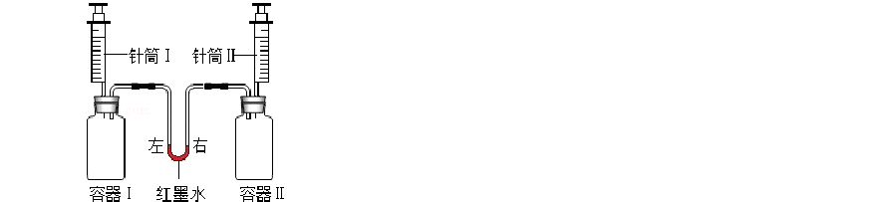红墨水的位置变化情况是 开始时左高右低，最终左右相平 ．


考点：二氧化碳的化学性质；金属的化学性质．
专题：碳单质与含碳化合物的性质与用途；金属与金属材料．
分析：（1）根据二氧化碳与澄清的石灰水反应的现象与原理分析即可；
（2）根据锌、镁的金属活动性以及与盐酸反应产生氢气的多少结合压强知识分析即可．
解答：解：（1）实验 a 中，容器I 内二氧化碳与澄清的石灰水反应，因此产生的现象是石灰水变浑浊；容器 II 内二氧化碳溶于水，压强减小，容器I 内二氧化碳与澄清的石灰水反应，压强减小的更多，因此红墨水液面左高右低，二氧化碳与石灰水反应的化学方
程式是 Ca（OH）2+CO2═CaCO3↓+H2O；故答案为：石灰水变浑浊；Ca（OH）2+CO2


═CaCO3↓+H2O；
（2）实验b 中，镁比锌活泼，因此 II 内产生气泡更剧烈；镁比锌活泼，因此一开始镁与盐酸反应生成的氢气多，II 内气压大，红墨水液面左高右低；因盐酸足量，因此0.55g 锌与盐酸反应生成氢气的质量比0.24g 镁与盐酸反应的质量小，所以最终 II 内气压大，红墨水液面左高右低；故答案为：开始时左高右低，左高右低．
点评：本题难度不大，掌握物质的化学性质以及压强的知识结合题目中的信息分析、解决即
可．

三．简答题
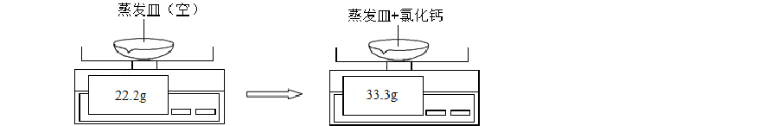
24．（2013•上海）某大理石样品（所含杂质不溶于水且不与酸反应）与足量的盐酸充分反应，过滤后将滤液蒸干，冷却后称量所得氯化钙固体，相关实验数据如图所示（不计损耗）：

- 氯化钙的质量为 11.1 g．
- 计算该大理石样品中碳酸钙的物质的量（根据化学方程式列式计算）．
考点：根据化学反应方程式的计算．
专题：有关化学方程式的计算．
分析：（1）根据电子天平显示的数据进行计算；
（2）根据氯化钙的物质的量结合反应的化学方程式可以计算出碳酸钙的物质的量． 解答：解：（1）根据电子天平显示的数据可以知道得到氯化钙的质量为：33.3g﹣22.2g=11.1g；
（2）反应生成的氯化钙的物质的量为：
=0.1mol
设该大理石样品中碳酸钙的物质的量为x
CaCO3+2HCl=CaCl2+H2O+CO2↑ 1 1
x 0.1mol
=
解得：x=0.1mol
答：该大理石样品中碳酸钙的物质的量为0.1mol
点评：本题难度不是很大，主要考查了质量守恒定律的应用和根据化学方程式进行有关的计算，培养学生分析问题的能力和解决问题的能力．

25．（2013•上海）气体制取是重要的化学实验活动．
- 实验室用双氧水与二氧化锰制取氧气，该方法制取氧气的化学方程式是
2H2O2
2H2O+O2↑ ．能收集氧气的装置是 d （填编号）

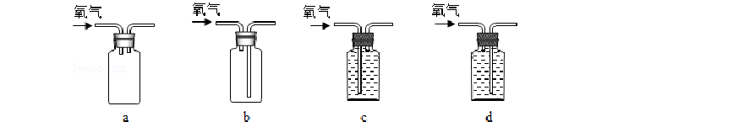
要得到干燥的氧气，可将制得的气体通过填充一种氧化物的干燥装置，该氧化物是 氧化钙（或 CaO、生石灰） ．
- 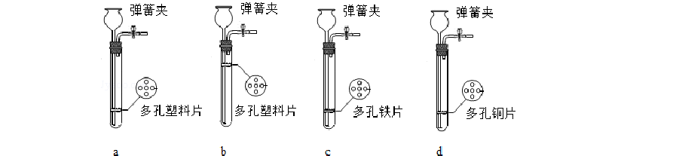实验室制备二氧化碳时，要求能随时控制反应进行或停止，以下符合该条件的发生装置是 ad （填
编号）

用所选装置制备二氧化碳，能用于添加液体的仪器名称是 长颈漏斗 ，能使反应暂时停止的实验操作是夹紧弹簧夹 ．实验不适宜用排水集气法收集二氧化碳的理由是 二氧化碳易溶于水 ．

考点：常用气体的发生装置和收集装置与选取方法． 专题：常见气体的实验室制法、检验、干燥与净化．
分析：（1）根据反应物、生成物和反应条件，依据化学方程式的书写方法，可以写出双氧 水分解的化学方程式；根据氧气的密度和溶解性选择正确的进气管及出气（或水）管装置；根据常见的干燥剂及适用的范围分析；
（2）本题是制取二氧化碳装置的设计，要求能做到“随时控制反应的发生与停止”， 根据制取二氧化碳用大理石和稀盐酸在常温下反应，要想使反应随时发生或随时停 止，只要利用弹簧夹控制能随时将两种药品接触和分离即可；根据长颈漏斗的作用及二氧化碳的溶解性分析回答．
解答：解：（1）该反应的反应物是双氧水，生成物是水和氧气，反应条件是在二氧化锰的催化作用下，根据化学方程式的书写方法可以写出该反应的化学方程式为：

2H2O2 2H2O+O2↑；因为氧气密度比空气大，故应该从装置的长管进入集气瓶

的底部，把空气从短管排出，观察 ab 装置都错误；因为氧气不易溶于水，故可以采用排水法收集，氧气从短管进入集气瓶，利用气压的增大把水从长管逐渐排出，观察 d 装置符合要求，故正确；
本常见的干燥剂有浓硫酸、氢氧化钠固体、氧化钙，因为氧气是中性气体，都可以被它们干燥，但属于氧化物的是氧化钙（或CaO、生石灰）；

故答案为：2H2O2 2H2O+O2↑；d；氧化钙（或 CaO、生石灰）；

（2）大理石在多孔塑料片上，要产生气体时，打开弹簧夹，长颈漏斗内的稀盐酸就 会下降浸没大理石产生气体，不用时关闭弹簧夹，压强增大部分盐酸又被压到长颈漏


斗内，使二者分离，控制了反应的进行．这四个装置均有隔板，但 b 中的隔板在上方， 需要的盐酸太多，不符合要求；c 用的隔板是铁片，会和盐酸反应产生氢气，故不符合要求；a 和 d 的塑料隔板和铜片可以，故选择ad；装置中能用于添加液体的仪器名称是长颈漏斗；能使反应暂时停止的实验操作是夹紧弹簧夹，使装置内的压强增大， 盐酸与大理石分离，反应停止；因为二氧化碳易溶于水，所以实验不适宜用排水集气法收集二氧化碳；
故答案为：ad；长颈漏斗；夹紧弹簧夹；二氧化碳易溶于水．
点评：本题考查了氧气及二氧化碳的制取装置和收集装置的选择，其中的发生装置和收集装 置都是在常规装置的基础上进行改进、评价、选择，难度较大，关键还是明确发生装置和收集装置选择的依据．

26．（2013•上海）某溶液中可能含有碳酸钠、硫酸钠、氯化钾、盐酸中的一种或几种，为测定其成分，进行如下实验．
第一步：取样，进行焰色反应，透过蓝色钴玻璃观察到火焰呈紫色．
第二步：另取样，先后逐滴加入氯化钡溶液、稀硝酸，产生沉淀的物质的量与时间的关系如图所
示．

- 由上述实验可知，原溶液中一定含有碳酸钠、硫酸钠和 氯化钾 ．
- 第二步实验中，AB 之间图象所对应的溶液中的溶质一定有 氯化钡、氯化钠、氯化钾 ．
BC 段减少的沉淀是 碳酸钡 ．
（3）C 点沉淀的物质的量为B 点沉淀的物质的量的三分之一．原溶液中碳酸钠的物质的量（n1）与硫酸钠的物质的量（n2）的关系为n1= 2n2 ．

考点：物质的鉴别、推断． 专题：混合物组成的推断题．
分析：根据已有的知识进行分析，钾离子的焰色反应为紫色，作出一定含有氯化钾的推断； 然后根据坐标分析沉淀是先增加到A，随着氯化钡的加入，沉淀不再增加；从B 点到C 点沉淀又逐渐减少，说明沉淀是部分溶解于稀硝酸，因此产生的沉淀既有碳酸钡又有硫酸钡，同时也说明没有盐酸的结论，据此分析解题即可；
C 点沉淀的物质的量为B 点沉淀的物质的量的三分之一，即生成硫酸钡沉淀和碳酸钡沉淀的物质的量之比为 1：2，然后利用Na2SO4～BaSO4、Na2CO3～BaCO3 的关系计算原溶液中碳酸钠的物质的量（m1）与硫酸钠的物质的量（n2）的关系．
解答：解：（1）取样，进行焰色反应，透过蓝色钴玻璃观察到火焰呈紫色，说明一定含有钾
元素，故答案为：氯化钾；
（2）第二步实验中，AB 之间图象说明是氯化钡和碳酸钠、硫酸钠反应后过量的情况， 因此所对应的溶液中的溶质一定有过量的氯化钡、没参加反应的氯化钾、反应生成的氯化钠；
BC 段减少的沉淀是能够溶于稀硝酸的碳酸钡沉淀，而硫酸钡不溶于稀硝酸，所以到 C
点后沉淀不在减少；


故答案为：氯化钡、氯化钠、氯化钾；碳酸钡；
（3）C 点沉淀的物质的量为B 点沉淀的物质的量的三分之一，即生成硫酸钡沉淀和
碳酸钡沉淀的物质的量之比为 1：2，设生成硫酸钡的物质的量为n，则生成碳酸钡的物质的量为 2n，
则 Na2SO4～BaSO4
n2 n
∴n2=n Na2CO3～BaCO31
1
1
1
n1 2n
∴n1=2n
∴n1=2n2 故答案为：n1=2n2．
点评：本题考查了根据坐标的曲线变化推断物质的组成，关键是分析各段表示的意义然后做 出相应的推断，注意曲线的折点为所表示的反应恰好完全反应，由此点可得到恰好完
全反应时反应中相关物质的量的关系．

2014 年上海市中考化学试卷分析

【真题】
六、选择题（共 20 分）
27、属于化学变化的是( )

A、酒精挥发C、木炭燃烧
B、西瓜榨汁D、糯米磨粉

28、高钙奶粉中的“钙”一般是指( )

A、原子C、单质
B、分子D、元素

29、进行焰色反应时，火焰呈黄色的物质是( )

A、BaCl B、CaCO C、K CO
D、NaCl

2 3 2 3
30、加入足量水充分搅拌，能形成溶液的是( )

A、泥沙 C、植物油
B、蔗糖 D、大理石

31、属于有机物的是( )

A、碳酸钙C、碳酸
B、甲烷
D、二氧化碳

32、不属于碳元素的同素异形体的是( )

A、金刚石C、碳 60
B、石墨
D、一氧化碳

33、含氟牙膏中常添加氟化钠，NaF 中 F 元素的化合价是( )

A、+1 B、0 C、-1 D、-2
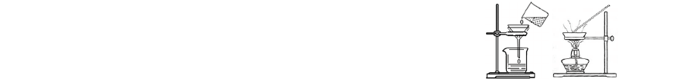34、不含原子团的物质是( ) A、KCl B、NaOH
C、NH Cl
4
D、BaSO
4
35、粗盐提纯实验中，图示操作错误的是(
)

D、蒸发
36、属于分解反应的是( )
A 、称量
B、溶解 C、过滤

A、Ca（HCO ） ⎯⎯Δ→CaCO + CO ↑+ H O
3 2 3 2 2
B、2Na + Cl ⎯点⎯⎯燃→ 2NaCl
2

C、2Mg + CO
⎯点⎯⎯燃→ 2MgO + C

D、AgNO
2
3
+ NaCl → AgCl↓ +NaNO3

37、X 在氧气中燃烧，能生成具有刺激性气味的气体，X 可能是( )
A、木炭
粉
B、铁丝
C、氢气
D、硫
38、为比较X、Y、Z 三种金属活动性大小，进行

如下实验。实验结论正确的是( )

A、X＞Y＞Z
C、Y＞X、Y＞Z
B、Z＞Y＞X
D、X＞Y、Z＞Y

39、物质所对应用途错误的是( ) A、氧化钙：作干燥剂
B、氢氧化钠：治疗胃酸过多C、碳酸氢铵：作氮肥
D、稀盐酸：除铁锈
40、已知：
表示不同元素的原子。某反应的微观示意图如下，关于乙的构成说法合

理的是( )

41、工业上常把煤块粉碎后使其充分燃烧，其目的是( ) A、减少煤的浪费 B、减少氧气的消耗
C、减少二氧化碳的排放 D、减少酸雨的形成

42、河水净化的主要步骤如下图所示。有关说法错误的是( ) A、步骤Ⅰ可出去难溶性杂质

以上内容仅为本文档的试下载部分，为可阅读页数的一半内容。如要下载或阅读全文，请访问：https://d.book118.com/875320141040011043

